Upute za pristup novom e-mail sustavu sa mobilnih uređaja

Skinuti i instalirati aplikaciju Outlook na mobilni uređaj:

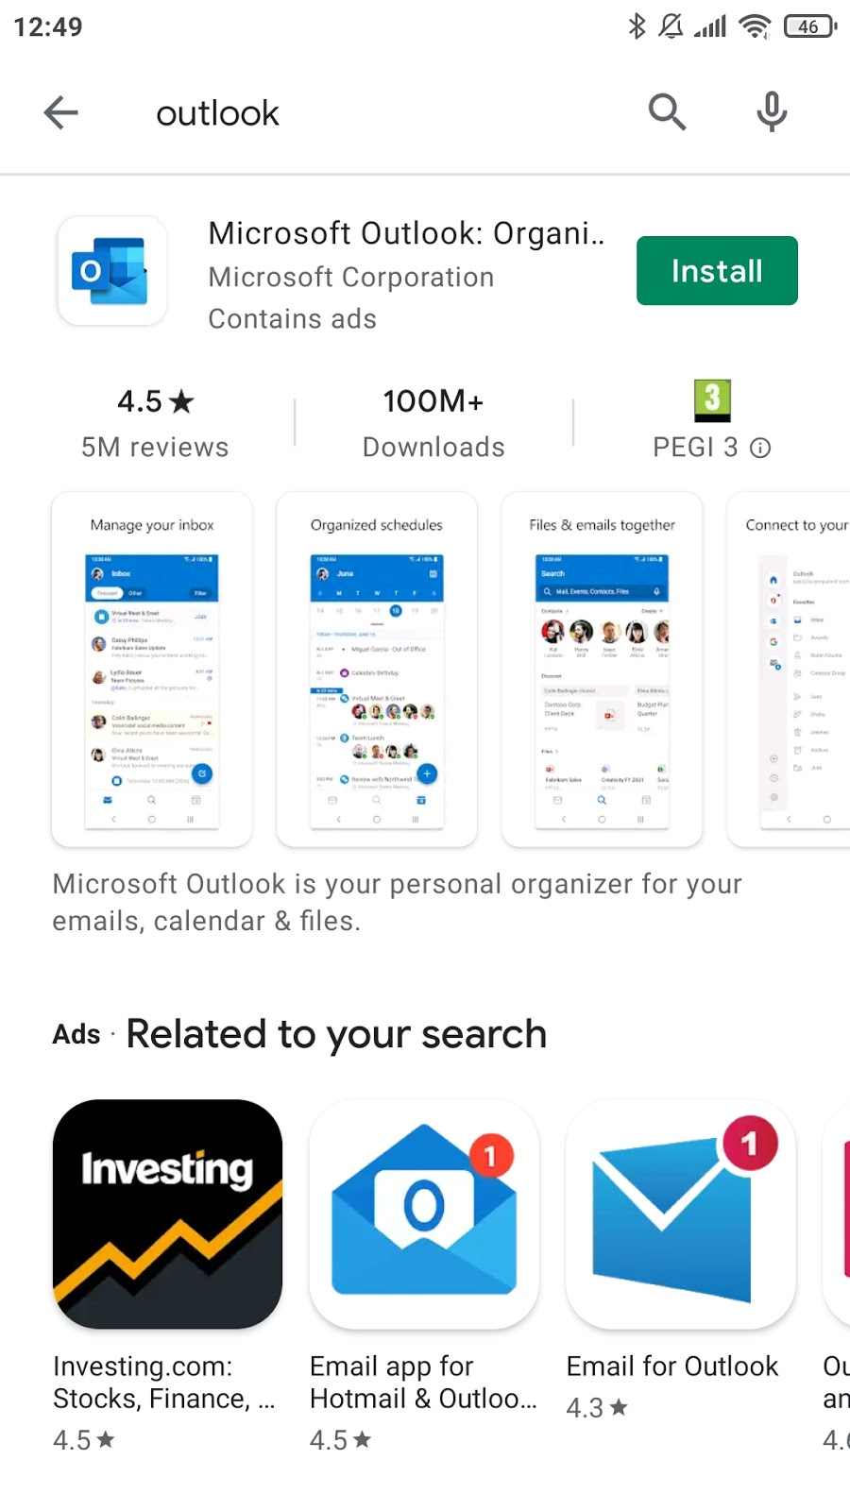

Otvoriti aplikaciju i kliknuti na GET STARTED.

Upisati mail adresu i kliknuti na “Continue/Nastavi”.

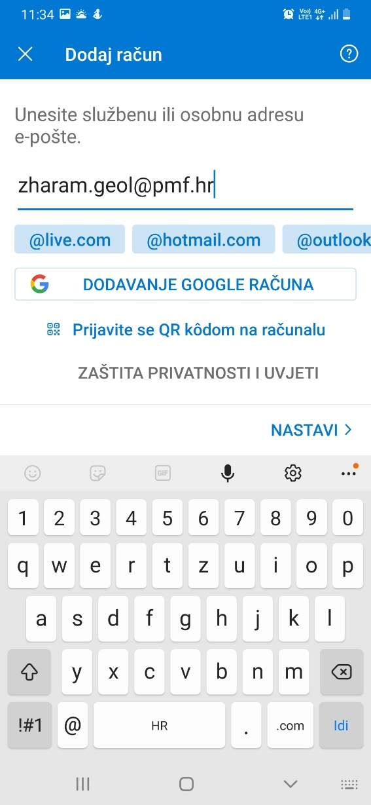

Upisati AAI@EduHr identitet i kliknuti na Next/Dalje.

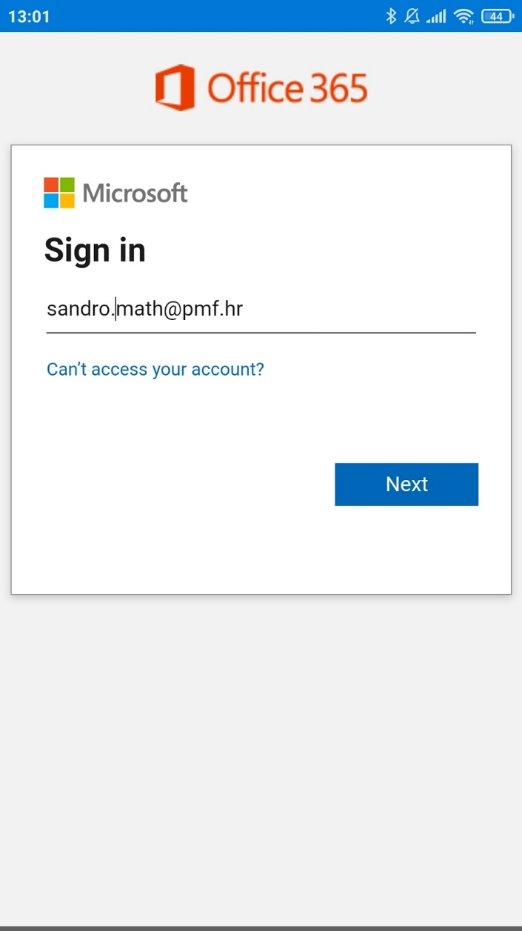

Na stranici Srca ulogirati se na svoj AAI@EduHr korisnički račun.

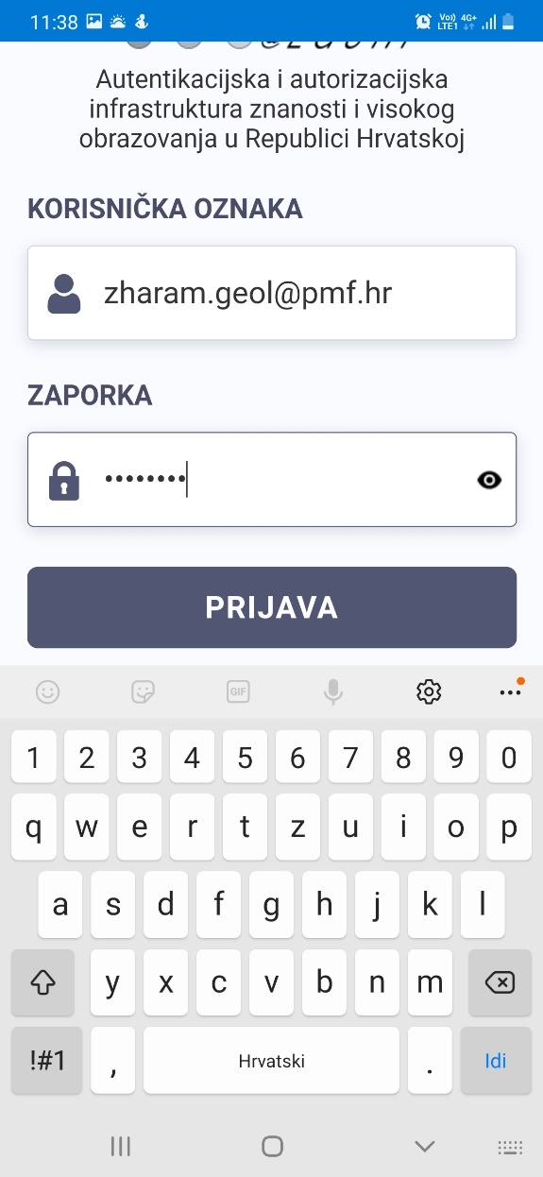

Nakon uspješne autentifikacije, na idućem koraku možemo dodati još jedan korisnički račun ili ga preskočiti (Maybe Later)

Outlook će nam sada predstaviti par mogućnosti koje posjeduje i nakon što kliknemo na Skip prikazat će nam se Inbox.

